Enkät om skolans arbetsmiljö
För att göra skolans arbetsmiljö bättre behöver elevskyddsombuden veta vad eleverna tycker och vill. Ditt svar är viktigt för att förbättra skolans arbetsmiljö!

Fysisk arbetsmiljö
- Finns det platser i skolan där du upplever att ljuset är dåligt?
Det kan både vara att det är för mörkt eller för att du bländas.

JA NEJ

Om JA, vilka platser?

- Finns det platser på skolan där du upplever att är hög ljudvolym?

JA NEJ

Om JA, vilka platser?

- Finns det platser på skolan där du upplever att det är dålig luft?

JA NEJ

Om JA, vilka platser?

- Finns det platser på skolan där du upplever att det är för varmt eller för kallt?

JA NEJ

Om JA, vilka platser?

- Finns det platser på skolan som du tycker är dåligt städade?

JA NEJ

Om JA, vilka platser?

- Upplever du att det finns platser på skolan där du riskerar att skada dig eller bli skadad av något/någon?

JA NEJ

Om JA, vilka platser?

- Finns det platser på skolan som du känner dig otrygg eller obekväm på?

JA NEJ

Om JA, varför och vilka platser?

- Har du övriga kommentarer kring din fysiska arbetsmiljö?
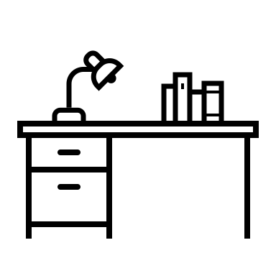
Psykosocial arbetsmiljö

- Upplever du att du är stressad i skolan?

JA NEJ

Om JA, vad är anledningen till stressen?

- Upplever du att det förekommer mobbning eller kränkande behandling i skolan?

JA NEJ

Om JA, vilken typ av mobbing eller kränkande behandling upplever du att det finns och hur ofta förekommer det?

- Känner du dig otrygg på skolan?

JA NEJ

Om JA, varför? Är det på någon speciell plats?

- Vet du hur du får hjälp av skolhälsan (till exempel skolkurator och skolläkare) och vad de kan hjälpa dig med?

JA NEJ

- Känner du att du kan vara med och påverka din skolgång och hur du i så fall kan göra det?

JA NEJ

Övrigt
Finns det något annat i din arbetsmiljö som du vill att elevskyddsombuden ska arbeta med eller känna till?




